INTERESNA DEJAVNOST - ŠPORT
NAVODILA ZA DELO DOMA
9. 11. – 13. 11. 2020
Za interesno dejavnost šport na daljavo si lahko sam izbereš dejavnost.

Vendar pazi!
- Tvoja dejavnost naj poteka zunaj.
- Poskrbi za primerno športno opremo.
- Razgibati moraš celo telo.
- Ne pozabi na gimnastične vaje!

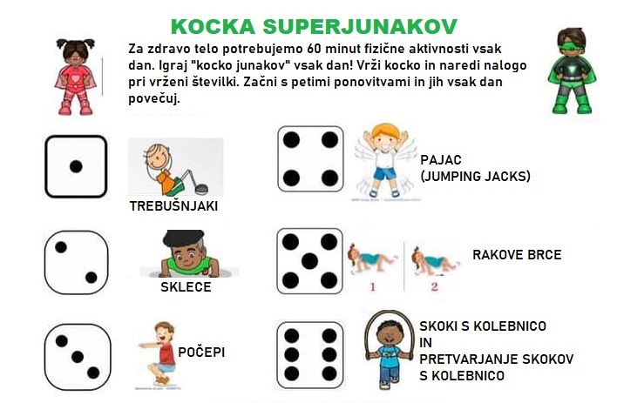

Lep dan!

učiteljica športa

